|  |
| --- |
| http://blog.gfx47.com/wp-content/uploads/2011/02/unity3d1.jpg  Unity in CAVE  Dokumentation  **Julien Villiger, Daniel Inversini**  **V 3.5, 07.06.2015**  **Betreuer: Prof. Urs Künzler** |
| **Berner Fachhochschule**  Technik und Informatik  Informatik |

Inhaltsverzeichnis

1 Einführung 4

2 Voranalyse Varianten 5

3 Chromium 6

3.1 Architektur 6

3.2 Anwendung 6

3.3 Argumentation 7

3.3.1 Pro 7

3.3.2 Kontra 7

3.4 Zusammenfassung 8

4 Equalizer 10

4.1 Architektur 10

4.2 Anwendung 11

4.3 Argumentation 12

4.3.1 Pro 12

4.3.2 Kontra 12

4.4 Zusammenfassung 12

5 Eigene Lösung 13

5.1 Idee 13

5.2 Typ „Mehrere Instanzen“ 13

5.2.1 Architektur 13

5.3 Typ „Single Unity Instance“ 15

5.3.1 Architektur 15

5.4 Funktionale Anforderungen 15

5.5 Argumentation 16

5.5.1 Pro 16

5.5.2 Kontra 16

5.6 Zusammenfassung 17

6 MiddleVR 18

6.1 Idee 18

6.2 Warum MiddleVR? 18

6.3 Abdeckung MiddleVR 18

6.4 Konzept MiddleVR 19

6.5 Argumentation 20

6.5.1 Pro 20

6.5.2 Kontra 20

6.6 Zusammenfassung 21

7 Gegenüberstellung Varianten 22

8 Entscheid Variante 25

9 Ausgangslage Prototyping 26

9.1 Aktuelle Infrastruktur 26

9.2 Stereoskopie 27

9.3 Variante Multi Host – Multi GPU – Multi Unity Instances 27

9.4 Variante Single Host – Multi GPU – Multi Unity Instances 28

9.5 Variante Single Host – Multi GPU – Single Unity Instance (Nvidia Mosaic) 30

9.6 Variante Single Host – Multi GPU – Single Unity Instance 33

10 Prototypen 35

10.1 Basic Prototyp 35

10.2 Basic Extended Prototyp 36

10.3 AngryBots Prototyp 37

10.4 Car Tutorial Prototyp 38

11 Finale Gegenüberstellung 40

11.1 Übersicht 40

11.2 Auswertung 42

11.3 GPU Performance 43

11.4 Offene Punkte 45

11.4.1 Mehrere Kameras 45

12 Finaler Entscheid 46

13 Projektmanagement 47

14 Abbildungsverzeichnis 48

15 Tabellenverzeichnis 48

16 Anhang 50

16.1 Projektorganisation 50

16.1.1 Projektteam 50

16.1.2 Betreuer 50

16.2 Projektplanung, Meilensteine 50

16.3 Qualitätssicherung 51

16.4 Risikoanalyse 51

17 Versionskontrolle 52

# Einführung

Die vorliegende Arbeit beschäftigt sich mit der Integration von Unity[1] in den CAVE[2] (Computer Automated Virtual Environment) der BFH. Die Entwicklung von virtuellen 3D-Welten mit Basis-APIs wie OpenGL[3] oder OpenSceneGraph[4] ist eine zeitraubende und aufwendige Arbeit und erfordert jedes Mal eine Einzelentwicklung.

Dieser Umstand führte zu der Idee, eine highlevel Game Engine[5] einzusetzen, mit der die Entwicklungszyklen vereinfacht und verkürzt werden können. Unity hat sich in den letzten Jahren in diesem Bereich durchgesetzt und ermöglicht, Spiele gratis zu entwickeln.

Im Rahmen der Projektarbeit 2 wird eine Machbarkeitsstudie durchgeführt und es werden verschiedene Varianten geprüft, wie die Implementierung erfolgen könnte. Nachfolgend zur theoretischen Abklärung werden Prototypen umgesetzt und am CAVE angeschlossen, um eine bessere Entscheidungsbasis zu schaffen.

Ziel dieser Arbeit ist, eine geeignete Vorgehensweise für die Integration von Unity in den CAVE zu finden, um die finale Umsetzung in einer späteren Arbeit (Bachelorthesis) durchzuführen.

# Voranalyse Varianten

Basierend auf einer Besprechung mit dem Projektbetreuer wurden vier Möglichkeiten in Erwägung gezogen, wie die Integration von Unity in den CAVE erfolgen kann.

1. Chromium
2. Equalizer
3. Eigene Lösung
4. MiddleVR

Um eine standfeste Entscheidung treffen zu können und die Umsetzung eines Prototyps anzugehen, wurde für jede Variante eine detaillierte Voranalyse vorgenommen. Die Analysen dienen als Gegenüberstellung und sind Basis für den Variantenentscheid.

# Chromium

## Architektur

Chromium[6] ist eine OpenGL Implementation. Doch entgegen üblicher Implementierungen wird der OpenGL Command nicht in ein Rasterbild umgewandelt, sondern wird manipuliert und an andere OpenGL Implementierungen weitergeschickt.

Die Chromium Bibliothek unterstützt eine Server / Client Architektur. Die Verarbeitungskette ist unterteilt in mehrere Stream Processing Units, kurz SPU.

Für jeden OpenGL Command hat eine SPU folgende Möglichkeiten:

* Modifizieren
* Ablehnen
* An eine weitere SPU weiterschicken

Die letzte SPU hat die Wahl, den OpenGL Command an eine lokale OpenGL Implementierung zu überreichen um ein Rasterbild zu generieren, oder über ein Netzwerk an einen oder mehrere Chromium Servers zu schicken.

Die Chromium-Instanz läuft auf dem sogenannten „Mothership“ und managed die SPU Kette und Netzwerkverbindungen. Die laufende Applikation setzt die Drawcalls an die Hauptinstanz (Mothership) ab.

## Anwendung

* **Multi-Monitor Displays**

Darstellung der OpenGL Commands auf mehreren Displays. Konzipiert für einen CAVE mit mehreren Leinwänden.

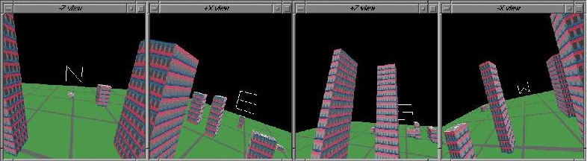

Abbildung 1: Ansicht der Leinwände in vier Himmelsrichtungen, Quelle: <http://chromium.sourceforge.net/presentations/SantaFe-BrianPaul/siframes.html>

* **Delegation**

Der gesamte OpenGL Stream kann von einem Rechner auf den anderen verschoben werden. Hat eine Maschine keine dedizierte Grafikkarte, kann diese Aufgabe an einen besser ausgerüsteten Rechner delegiert werden.

* **Manipulation**

Polygone eines OpenGL Streams können manipuliert werden. Sogar eigene Rendering Styles können dank der komplett programmierbaren Rendering Pipeline von Chromium implementiert werden.

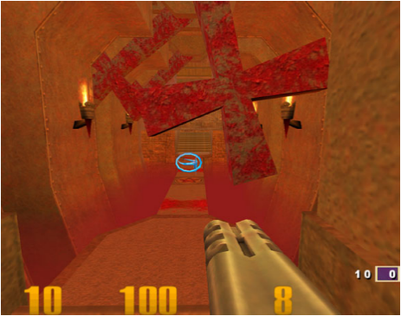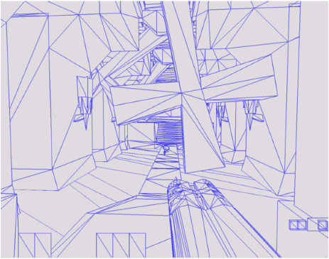

Abbildung 2: Implementation eigener Rendering Styles, Quelle: <http://chromium.sourceforge.net/doc/index.html>

* **Stereoskopie**

Nicht-Stereoskopische Anwendungen können in Stereoskopische umgewandelt werden. Aktive (Shutter Glasses) sowie passive (Polarisierte Lichtprojektion) Stereoskopie werden unterstützt.

* **Command Stream Aufteilung**

Ein OpenGL Command Stream kann aufgeteilt werden, damit versch. Rechner einen Teil des Renderings übernehmen können. Vergleichbar mit Nvidia’s SLI[7].

## Argumentation

### Pro

* **Stereoskopie**  
  Das wichtigste Feature, die Umwandlung in eine stereoskopische Darstellung, wird angeboten.
* **Infrastruktur**  
  Die benötigte Infrastruktur ist gegeben. Das Rendering kann auf mehrere Rechner verteilt werden.
* **Aufteilung der Monitore**  
  Jeder Projektor im CAVE ha einen eigenen Viewport und diese Aufteilung wird unterstützt.

### Kontra

* **Plattform**  
  Chromium wurde auf Linux entwickelt und sollte auf diesem System ausgeführt werden. Unter Windows und OSX gibt es bekannte Probleme. Das verlangte Linuxwissen müsste zusätzlich erarbeitet werden.
* **Maintenance**

Seit 2006 gab es kein Update mehr. In einer Präsentation aus dem Jahre 2004 wird als nächste Phase der Support von OpenGL 2.0 angestrebt (Quelle: Slide 27, <http://chromium.sourceforge.net/presentations/SantaFe-BrianPaul/siframes.html>). Bis anhin wurde dieser Task nicht umgesetzt.

Falls Anwender von Chromium auf ein Problem stossen, können Feature Requests auf sourceforge.net abgesetzt werden (<http://sourceforge.net/p/chromium/feature-requests/>). Die letzten Requests wurden im Jahre 2002 bearbeitet und geschlossen.

Zitat auf der offiziellen Sourceforge-Seite (<http://sourceforge.net/projects/chromium/>), 22.01.2015: „*UPDATE: Chromium is no longer updated or maintained. The project is frozen*.”

* **OpenGL Support**

Die letzte noch unterstützte OpenGL Version war 1.5 mit Chromium Release 1.5 (Dezember 2003). Die aktuelle Version von OpenGL ist 4.5 (Release August 2014).

* **Kompatibilität Unity**

Etliche Features, die über die OpenGL Version 1.5 hinausgehen und von Unity verwendet werden, könnten bei Chromium zu schwerwiegenden Problemen führen.

Der Output von Unity könnte inkompatibel mit den SUPs sein. Eine Modifikation des Outputs müsste in Betracht gezogen werden, wobei der Aufwand sehr schwer abschätzbar und nur bedingt zielführend ist.

* **Netzwerkauslastung**

Engpässe könnten entstehen, weil der gesamte OpenGL Stream übers Netz geschickt wird. Bei simplen Anwendungen mit wenigen Primitiven[8] sollte die Performance ausreichen, in Anbetracht dessen, dass auch komplexe Unity Spiele gerendert werden sollen, würde sicherlich die Netzwerkkapazität nicht ausreichen. Vorgängige Tests müssten durchgeführt werden.

* **Community**

Chromium hat keine aktive Community mehr, die bei Problemen bei der Installation Hilfestellung bieten könnte.

## Zusammenfassung

Basierend auf der Gegenüberstellung der Pro- und Kontra-Argumentation und obwohl unsere geforderten Key-Features von der Chromium Graphics Library abgedeckt werden, sind die Nachteile massiv überwiegend.

Ausschlaggebend sind in erster Linie der eingestellte Support und die fehlende Weiterentwicklung der Bibliothek. Solange Unity und OpenGL sich am Weiterentwickeln sind, müsste Chromium laufend nachziehen und die neu entwickelten Features unterstützen.

Das Ziel der Thesis ist der Einsatz moderner und zukunftsorientierter Technologien. Wird auf ein Relikt gesetzt, ist der Erfolg der Umsetzung fraglich und keinesfalls eine robuste Basis, um zeitgemässe Anwendungen laufen zu lassen.

# Equalizer

Equalizer[9] ist ein Open Source Framework für skalierbares, paralleles Rendering basierend auf OpenGL, welches ein API zur Verfügung stellt um solche graphischen Applikationen zu entwickeln.

Heute wird das Equalizer Framework im CAVE der BFH bereits verwendet. Das Ziel unseres Projekts ist es, Möglichkeiten aufzuzeigen, wie Unity im aktuellen CAVE verwendet werden kann. Da unter Umständen Komponenten wiederverwendet werden können, wird dieses API überprüft.

## Architektur

Equalizer verwendet verschiedene Wrapperklassen, um die Systemressourcen abstrahiert darzustellen.

Die gesamte Liste der Ressourcenkassen ist hier zu finden:

<http://www.equalizergraphics.com/documents/Developer/API-1.0/internal/annotated.html>

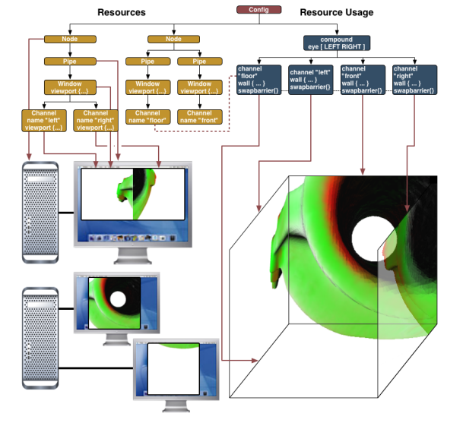

Abbildung 3: Equalizer Beispiel, Quelle: <http://www.equalizergraphics.com/documents/Developer/eqPly.pdf>

Nodes identifizieren einzelne Computer innerhalb des Clusters, wovon jeder mehrere Graphikkarten besitzen kann, Pipe. Dies definiert sich dann weiter zu Window, welche die einzelnen OpenGL Drawables und Contexte verwalten.

Abbildung 1 stellt ein Beispiel mit zwei Computern und drei Graphikkarten dar, welche vier Wände eines CAVEs rendern.

Als Überblick die wichtigsten Equalizer Klassen:

|  |  |
| --- | --- |
| **Equalizer Klasse** | **Information** |
| eq::Config | Beschreibung der vorhandenen Ressourcen |
| eq::Node | Ein Client (Computer) im Rendering Cluster |
| eq::Pipe | Graphikkarte des Knoten (Node) |
| eq::Window | OpenGL Drawable auf der entsprechenden Pipe |
| eq::Channel | Viewport im Window |
| eqNet::Object | Verteiltes Objekt für gemeinsam genutzte Daten |

Tabelle 1: Wichtige Equalizer Klassen

## Anwendung

Equalizer kann auf alle Applikationen angewendet werden, welche Quellcode offen sind und auf OpenGL basieren. Vorzugsweise sollte die Applikation in C++ wie Equalizer programmiert sein.

Da Equalizer sehr flexibel ist, sind verschiedene Anwendungen möglich. Folgend sind einige Auszüge, welche uns interessieren. Die komplette Liste ist unter diesem Link verfügbar: <http://www.equalizergraphics.com/useCases.html>.

* **Multi Displays**

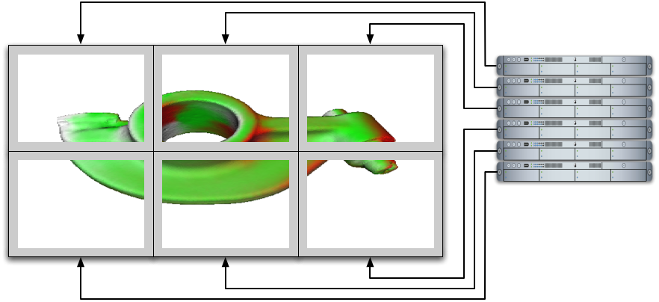

Abbildung 4: Display Wall, Quelle: <http://www.equalizergraphics.com/useCases.html>

Konfigurationen wie Display Wall (oben) und CAVE Anwendungen (unten) sind möglich.

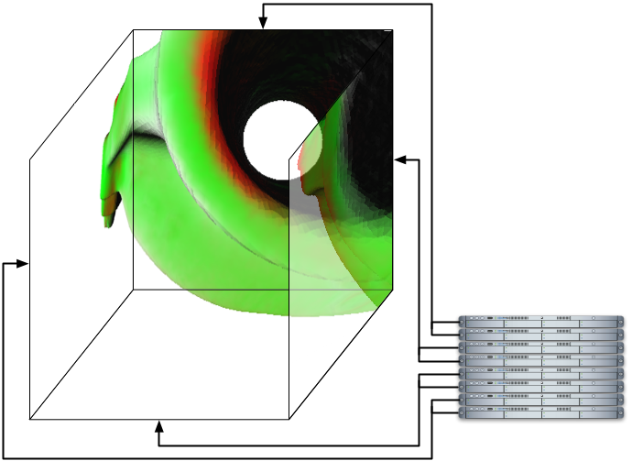

Abbildung 5: Vierseiten VR Installation, Quelle: <http://www.equalizergraphics.com/useCases.html>

## Argumentation

### Pro

* **Open Source, Dokumentation**

Equalizer ist Open Source. Ausserdem ist eine relativ aktuelle Dokumentation vorhanden.

* **Know-How BFH**

Durch verschiedene Projektarbeiten und eine bereits vorhandene Installation des gesamten Frameworks ist an der Berner Fachhochschule BFH in Biel Knowhow vorhanden. Da aber eigenes Knowhow erarbeitet werden soll, ist dieser Punkt sehr tief zu priorisieren.

### Kontra

* **Unity Bezug**

Unser Projekt sollte klar auch eine Einarbeitung in Unity sein. Es sollte nicht die Hauptarbeit sein, Implementierungen eines anderen Frameworks (Equalizer) anzupassen.

* **Architektur**

Equalizer hat durch seine Wrapperklassen eine sehr starre Struktur vorgegeben. Man müsste sehr tief in Unity eingreifen, um diese Klassen einzubauen. Es soll nicht eine komplizierte Version, « einen Hack », hergestellt werden, um dies auf Biegen und Brechen genauso und nur so einzubinden. Weiter ist unklar, ob über die Objektklassen alles andere von Unity (KI, Physik, etc.) abgebildet werden kann.

## Zusammenfassung

Basierend auf der kurzen Analyse der Dokumentation von Equalizer, unserer Projektanforderungen und den kurzen Pro- und Kontra Argumenten, ergeben sich folgende Schlussfolgerungen. Grundsätzlich ist die Verwendung des Equalizer Frameworks denkbar, eventuell technisch sogar möglich, aber folgende Contra-Argumente wiegen zu schwer:

1. Wrapperklassen sind möglich im Unity. Da aber Equalizer OpenGL Aufbauend ist, fehlen uns wichtige Element wie für die Physik, KI, etc. So ist das Ziel – ein Unity Projekt/Spiel/Techdemo einfach und bequem im CAVE anzubieten, nicht möglich.
2. Es wird angenommen, dass der Grossteil der Arbeit/Prototypen dann direkt auf C++ Ebene durchgeführt werden müsste. Dies ist durchwegs denkbar, aber das Hauptaugenmerk für Unity (mit C#) würde somit verfehlt.

# Eigene Lösung

## Idee

Eine Variante besteht darin, auf Frameworks von Drittparteien zu verzichten und eine eigene Lösung zu entwickeln. Dieser Ansatz wird nur in Erwägung gezogen, falls sämtliche Möglichkeiten mit einem bestehenden System als unzureichend oder nicht umsetzbar eingestuft wurden.

Eines der Hauptprobleme wird die Synchronisierung des Servers und der verschiedenen Clients sein. Sobald Scripts Zufallskomponenten beinhalten, darf die Berechnung des Verlaufs des Spiels oder der Simulation nur zentral an einem Ort geschehen. Ansonsten sind die Stationen nicht mehr synchron und es kann kein einheitliches Bild mehr im CAVE dargestellt werden.

Weiter sind Methoden zu prüfen, die nur eine einzelne Instanz der Unity Applikation voraussetzen. Die Berechnung geschieht dementsprechend auf einem Client und eine Synchronisierung entfällt hierbei. Die Aufteilung der Bildschirme wird von Windows, bzw. Mosaic[10] übernommen.

Die konkreten Umsetzungsvorschläge werden in zwei Kategorien unterteilt. Einerseits diejenigen, die eine Synchronisierung voraussetzen (parallel laufende Unity Instanzen) und andererseits Lösungen, die mittels einer Single-Instance funktionieren.

## Typ „Mehrere Instanzen“

Zwei Ansätze sind in Betracht zu ziehen.

* **Unity – Clustering**

Unity bietet Module, um Multiplayerspiele zu entwickeln. Das Problem der Synchronisierung tritt vor allem in diesem Bereich auf und ist somit ein zentrales Anliegen der Unity-Entwickler und Anwender. Auf deren Erfahrung und der bereits umgesetzten Module kann zurückgegriffen werden.

* **Eigenes Protokoll**

Falls Unity mit den Standardfunktionen zu wenige Möglichkeiten bietet und auch im Asset Store keine hilfreichen Bibliotheken vorhanden sind, müsste ein eigenes System zum Synchronisieren erarbeitet werden, welches die Kommunikation zwischen den Clients und dem Server unabhängig von Unity betreibt. Zum Einsatz käme das User Datagram Protocol (UDP), welches die nötigen Informationen vom Hauptserver an die Clients schickt.

### Architektur

Das geplante System basiert auf einer Client-Server Architektur. Die Hauptinstanz der Unity Anwendung wird auf einem eigenen Server laufen, welche den Rendering-Clients die nötigen Informationen zukommen lässt, um die Synchronisierung zu gewährleisten.

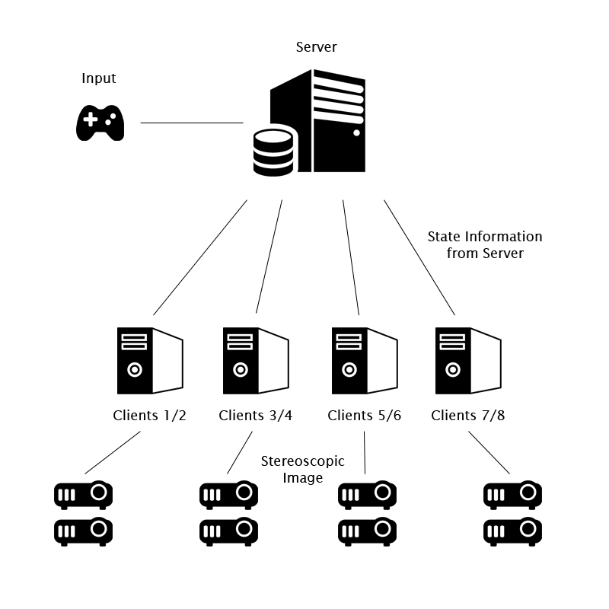

Abbildung 6: Client-Server Architektur, Quelle: Eigendarstellung

* **Aufgabe Server**

Die Hauptinstanz berechnet den Ablauf des Spiels oder der Simulation. User-Inputs werden hier verwaltet und entsprechende Geräte sind deshalb an diesem Rechner angeschlossen.

Nachdem die Anwendung gestartet wurde, ist sie bereit für die regelmässige Auslieferung der Informationen zum Synchronisieren der Clients und wartet auf deren Verbindungsaufbau.

Die Position der Kamera und der aktuelle State des Spiels oder der Simulation werden laufend an die Clients übermittelt, damit die Darstellung im CAVE entsprechend angepasst werden kann.

* **Aufgabe Client**

Sobald der Server gestartet wurde, können sich die Clients beim Server anmelden und erhalten in regelmässigen Abständen Informationen über den aktuellen Status des Spiel-, bzw. Simulationsablaufs. Weil jeder Client für eine Sicht (ein Auge) auf eine Leinwand im CAVE zuständig ist, wird der Bildausschnitt dementsprechend reduziert und die Bildinformationen werden für die stereoskopische Darstellung auf einen Projektor geschickt. Jeder Client rendert jeweils nur eine Sicht der Anwendung, so dass zwei Clients zusammen die 3D Illusion, mit je einem eigenen Projektor, darstellen können.

Der Ablauf des Spiels oder der Simulation wird hier nicht berechnet. Lediglich die Informationen, die nötig sind um die virtuelle Welt darzustellen, werden empfangen und interpretiert.

## Typ „Single Unity Instance“

Auch hier sind zwei Ansätze zu prüfen.

* **Single Host – Multi GPU**Bloss eine Instanz der Unity Applikation wird ausgeführt. Die Aufteilung der Bildschirme geschieht über die Windows-Systemsteuerung. Die laufende Applikation muss die Auflösung aller kumulierten Bildschirme annehmen.
* **Single Host – Multi GPU (Nvidia Mosaic)**

Auch bei diesem Ansatz wird nur eine Instanz der Unity Applikation ausgeführt. Die Aufteilung der Bildschirme übernimmt jedoch der Mosaic Treiber, damit dem Betriebssystem ein einziger, grosser Bildschirm vorgegaukelt wird. Somit verteilt sich eine Fullscreen-Applikation automatisch auf alle Bildschirme, resp. Beamer.

### Architektur

Bei beiden Varianten sind vier GPUs vonnöten (respektive 8 Ausgänge), damit sämtliche 8 Beamer angesprochen werden können. Der grosse Vorteil liegt beim Auslassen der Synchronisierung. Die Applikation kann jede erdenkliche zufällige Wendung nehmen, da nur eine einzige Instanz läuft, in welcher mehrere Kameras gesetzt werden (um alle Leinwände zu bestrahlen und die Stereoskopie zu gewährleisten).

In jede Himmelsrichtung, die auch im CAVE physikalisch vorhanden sind, werden zwei Kameras gesetzt. Zwischen diesen Kameras gibt es jeweils einen leichten Versatz, um die stereoskopische Projektion zu gewährleisten.

Den Viewports der Kameras in der Unity Applikation unterliegen der genau gleichen Aufteilung wie die Bildschirme im Windows, bzw. Mosaic. Somit entspricht eine Kameraansicht genau einem Beamer im CAVE.

## Funktionale Anforderungen

* **Multi-Monitor Displays**

Weil jede Leinwand nur einen Viertel des kompletten Bildes darstellt, liefert jeder einzelne Client selektiv Bildinformationen. Die erarbeitete Lösung sollte also in der Lage sein, basierend auf den Einstellungen des Clients, nur den entsprechenden Bildanteil zu projizieren.

* **Stereoskopie**Nicht-Stereoskopische Anwendungen sollten in Stereoskopische umgewandelt werden können, wobei passive (Polarisierte Lichtprojektion) Stereoskopie unterstützt wird. Unity unterstützt diese Funktion.
* **Implementierung bestehender Unity Anwendungen**

Eine eigene Unity Anwendung in den CAVE zu implementieren sollte mit wenigen Clicks möglich sein. Die Rendering-Clients sind bereits für die jeweiligen Leinwände vorkonfiguriert. Es gilt lediglich, die erstellte Lösung in eine Unity 4.6 Anwendung mit vorhandenem Sourcecode einzubinden. Das Unity Projekt wird anschliessend für Windows exportiert und auf die Clients / den Server verteilt.

Nachdem die Anwendung auf dem Server gestartet wurde, können die Clients einzeln den Bootvorgang durchlaufen und sich mit dem Server verbinden, um die nötigen Informationen zur Darstellung der Projektion zu erhalten.

* **Mehrere Kameras in der Applikation**

Es soll möglich sein, dass sekundäre Kameras (z.Bsp. Rückspiegel bei einem Auto, Minimap, Körperquerschnitt) unabhängig auf den Leinwänden verteilt werden können.

## Argumentation

### Pro

* **Keine Abhängigkeit**

Weil das gesamte System eine Eigenentwicklung ist, bestehen bis auf die Verbindung zu Unity und der benutzten Infrastruktur keinerlei Abhängigkeiten. Die maximale Flexibilität ist somit gewährleistet. Ausserdem entfällt das Einarbeiten in ein bestehendes Framework.

* **Community**

Unity ist ein sich stetig weiterentwickelndes Framework und geniesst eine immer grösser werdende Community, welche sich aktiv in Foren beteiligt. Sollten Probleme auftauchen, ist das Internet eine grosse Informationsquelle, die täglich an neuen Informationen reicher wird.

* **Netzwerkauslastung**

Durch die Client-Server Architektur, bekannt aus Multiplayerspielen, die auch übers Internet gespielt werden, stellt das interne Netzwerk keinen Flaschenhals dar. Die nötigen Informationen für die Clients sind lediglich der Status des aktuellen Hauptspielablaufs.

### Kontra

* **From Scratch**

Weil auf keine Bibliothek oder Framework zurückgegriffen werden kann, muss alles von Grund auf selber programmiert werden. Lediglich die Funktionen von Unity können und sollten Verwendung finden.

* **Aufwand**

Der Aufwand und die möglichen Probleme sind schwer abzuschätzen. Das gesamte System der Synchronisierung, der Stereoskopie und des Einpflegens in den CAVE muss geplant, umgesetzt und Debugged werden. Die Verwendung eines fertigen Frameworks, welches von einem Entwicklerteam stammt und sich in der Praxis bewährt hat, kann auf eine Robustheit zurückgreifen, die bei einer eigenen Entwicklung nicht per se gegeben ist.

## Zusammenfassung

Einen eigenen Lösungsansatz zu verfolgen besticht durch seine Flexibilität. Mit der Game-Engine Unity wird auf das richtige Pferd gesetzt und ist zukunftsorientiert. Der Aufwand, ein eigenes Produkt zu erstellen ist im Gegensatz zur Implementierung eines fertigen Frameworks um einiges höher und birgt Gefahren. Deshalb ist die sorgfältige Analyse der bestehenden und geprüften Lösungen entscheidend. Die Implementierung mittels einer eigenen Lösung ist, mit entsprechendem Aufwand, vielversprechend.

# MiddleVR

## Idee

Da Unity bereits auf einer breiten Community abgestützt ist, und diese auch fördert mit beispielsweise dem Asset Store, kann die Evaluation eines bestehenden Produktes auch in die Lösungsvorschläge fliessen.

## Warum MiddleVR?

MiddleVR[11] (MiddleVR for Unity) hat uns dank seiner gut lesbaren Dokumentation und dessen Internetauftritt überzeugt, das Produkt konkreter zu beurteilen. Kurz und prägnant stellt es sich wie folgt vor:

MiddleVR erweitert Unity um folgende Funktionalitäten:

* Skalierung einer Visualisierung mit benutzerzentrierter Perspektive
* Support für 3D Interaktionsdevices wie 3D Trackers
* S3D – Aktive und Passive Stereoskopie
* Multiscreen- / Multicomputersynchronisierung für höhere Auflösungen und eindrucksvolle VR Systeme
* 3D Interaktionen: Navigation, Manipulation
* Immersive Menus
* Eigene grafische User Interfaces (in HTML5)
* Anzeige von beliebiger Website in der virtuellen Welt

Kreieren und erleben Sie interaktive & immersive VR Applikationen in wenigen Minuten dank dem simplen und mächtigen MiddleVR Plugin für Unity!

(Quelle: <http://www.middlevr.com/middlevr-for-unity/> )

## Abdeckung MiddleVR

MiddleVR besteht aus zwei Hauptkomponenten. Einer vereinfachten Erstellung und Programmierung von VR Anwendungen und der Möglichkeit, verschiedenste VR Hardware und 3D Anwendungen zu adaptieren.

* **Stereoskopie**

MiddleVR weist darauf hin, wenn aktive Stereoskopie verwendet wird, dass eine Unity Pro – Lizenz vorhanden sein muss und nur eine Handvoll GPUs unterstützt werden. (<http://www.middlevr.com/doc/current/#stereoscopy---s3d>)

Da der CAVE der BFH aber mit passiver Stereoskopie arbeitet, sollte dies uns hier nicht betreffen.

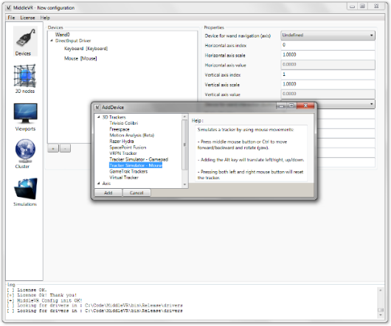

Abbildung 7: MiddleVR Konfigurator

* **Funktionalen Anforderungen**

Unsere definierten funktionalen Anforderungen (siehe Pflichtenheft) werden komplett abgedeckt, da es bereits als Unity Asset (Plugin) funktioniert.

* **Nicht funktionalen Anforderungen**

Die nicht funktionalen Anforderungen beinhalten die Ergonomie, die Anwendung des Plugins und die Wiederverwendbarkeit von MiddleVR.

## Konzept MiddleVR

MiddleVR funktioniert wie folgt:

1. Beschreibung des VR Systems
2. Generierung der Konfiguration für das beschriebene VR System
3. Verwendung dieser Konfiguration durch das Unity Plugin

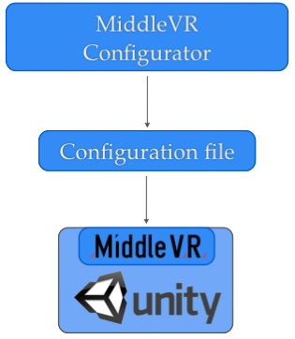

Abbildung 8: Basiskonzept MiddleVR

* **Beschreibung**

Die Beschreibung umfasst folgende Punkte:

* Die Devices des VR Systems
* Eine Beschreibung, wie das diese Devices mit der reelen Welt interagieren.

(Beispielsweise Tracker A folgt dem Kopf des Benutzers, Tracker B folgt dessen linker Hand)

* Die Positionen der Screens
* Welche Kameras was wo rendern müssen
* **Beispiel**

Die Beispielkonfiguration umfasst einen 5-Seiten CAVE mit 5 Clustern.

Anmerkung: das Setting in der BFH wird sich unterscheiden bei den Anzahl Clustern (1 Cluster pro Viewport), sowie der Ausrichtung (hier von Innen nach Aussen), und natürlich den ganzen Parametern.

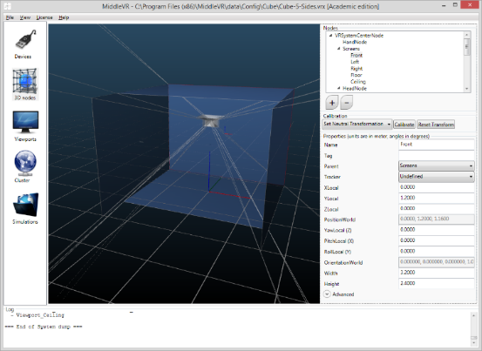

Abbildung 9: Beispielskonfiguration CAVE

## Argumentation

### Pro

* **Bereits ausgearbeitete Software**

Da es sich um eine professionelle Software handelt, würde viel oder fast alles an Programmierung ausserhalb von Unity entfallen. Ob Scripts (Kamera oder Assets) angepasst oder selbst geschrieben werden müssen, oder eventuell sogar ein eigener Konfigurator (als Alternative zum MiddleVR Konfigurator) erstellt werden müsste, ist unbekannt.

* **Aufwand**

Da alle nötigen Parameter bereits vorhanden sind für den CAVE zu konfigurieren, fällt ein grosser Teil des Designs weg. Dies aber nur im optimalen Fall, wenn das komplette MiddleVR verwendet werden kann.

* **Support**

MiddleVR ist ein Produkt, welches in mehreren Lizenzmodellen kommt. Somit wäre auch ein aktiver Support vorhanden.

### Kontra

* **Abhängigkeit**

Diese Lösung ist stark an MiddleVR gebunden. Falls während der Prototypingphase unüberbrückbare Probleme auftreten, könnte das Projekt nicht realisiert werden.

* **Eigenanteil**

Für den Stolz der CPVR-Studenten ist es auch wichtig, einen signifikanten Eigenanteil beizusteuern. Im günstigsten Fall funktioniert die Software nach kurzer Konfiguration.

## Zusammenfassung

MiddleVR bietet sich als Lösung an. Es kann jedoch erst beim Prototyping entschieden werden, ob die vorhandenen Features, Möglichkeiten und Dokumentationen ausreichend sind, um den CAVE der BFH abzubilden.

# Gegenüberstellung Varianten

Basierend auf den Analysen wurden die Pros und Kontras zusammengefasst, um einen Vergleich aufzustellen. Die verschiedenen Kategorien werden kurz erläutert und mit einer Relevanz gewichtet.

|  |  |  |  |  |  |
| --- | --- | --- | --- | --- | --- |
|  | Support | | Keyfeatures | Verbindung zu Unity | Architektur |
| Chromium |  |  | * Stereoskopie * Aufteilung der Monitore |  | Gegebene Client / Server Struktur im CAVE |
|  | Eingestellt | * Kein Tracking * Mittels Unity keinen grossen Einfluss | * Kein direkter Unity Support * OpenGL nur bis Version 1.5 | Engpass Netzwerkauslastung |
| Equalizer |  | Dank Open Source vorhandene Community | Graphikklassen vorhanden  (KI & Physik nicht) |  | Vorhandene Grafikklassen |
|  | Open Source | Wahrscheinlich grosser Teil nicht vorhanden | * Kein direkter Unity Support * C++ Implementation | Starre Struktur gegeben durch  Wrapperklassen |
| Eigene Lösung |  | Viele aktive Unity Entwickler kontaktierbar, jedoch bezüglich CAVE eingeschränkt. | Mit entsprechen-dem Aufwand nahezu alles machbar | Umsetzung direkt in Unity | Gut an CAVE adaptierbar |
|  | Auf eigenes Unitywissen angewiesen | Nur mit entsprechendem Aufwand möglich | Ausschliesslich Möglichkeiten von Unity | Eigene Architektur notwendig |
| MiddleVR |  | Professionelle und aktuelle Software | * Stereoskopie * Aufteilung der Monitore * Tracking | Als Package für Unity vorhanden | Auf Unity basierend |
|  | Support über Internet |  | Geknüpft an Unity Version,  Features | Geringe Flexibilität |

Tabelle 2: Gegenüberstellung Pro und Kontra

Daraus ergeben sich folgende Diagramme.

(Info: Falls eine Kategorie nicht genau bekannt war, wurde mit der vorhandenen Erfahrung geschätzt)

Abbildung 10: Vergleich Varianten

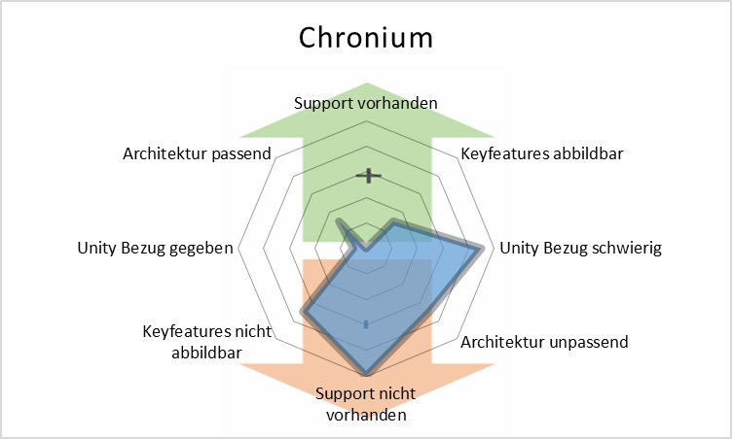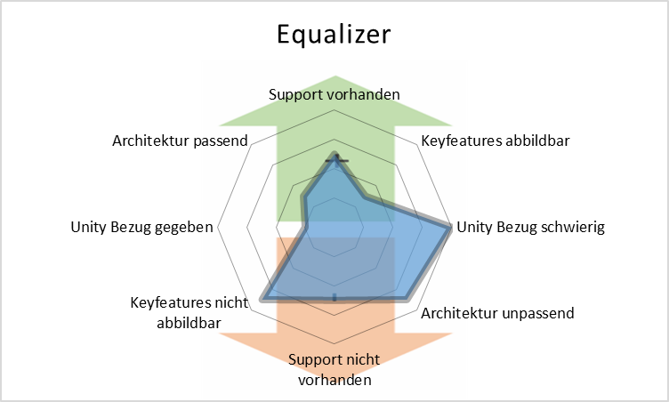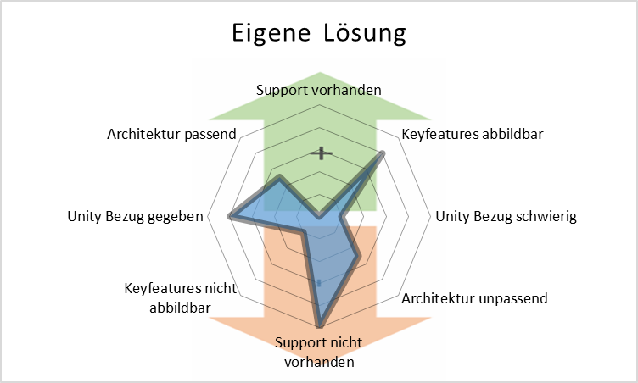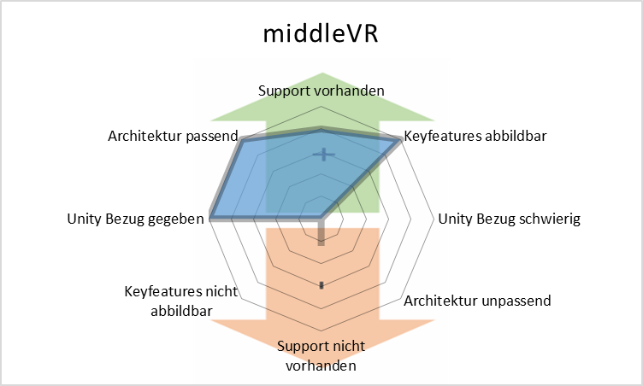

# Entscheid Variante

Ausgehend von den Pros und Kontras der verschiedenen Möglichkeiten hat sich ein Trend abgezeichnet. **MiddleVR** **und die eigene Lösung** konnten sich von den übrigen Methoden abheben. MiddleVR bietet eine sichere, geprüfte und supportete Lösung um Unity in den CAVE zu integrieren, gleichzeitig ermöglicht die eigene Lösung eine grösstmögliche Flexibilität.

Dank den Analysen konnten mögliche Probleme weitgehend ausgeschlossen werden, bei der Umsetzung der ersten Prototypen besteht aber nach wie vor die Gefahr, auf ungeahnte und unlösbare Probleme zu stossen. Darum wird an dieser Stelle eine parallele Strategie gefahren, um schnell reagieren zu können.

Mit Absprache unseres Betreuers werden die Varianten MiddleVR und die eigene Lösung verfolgt und in einem nächsten Schritt erfolgt die Umsetzung der Prototypen mit anschliessender Auswahl des final zu implementierenden Systems.

# Ausgangslage Prototyping

Mit den ausgewählten Kandidaten (**MiddleVR und Eigene Lösung**) sind verschiedene Varianten denkbar, um einen CAVE zu implementieren. Jede dieser Methoden hat gewisse Vor- und Nachteile bezüglich Aufwand, Performance, Infrastruktur und Lizenzierungskosten. Nun gilt es in einem nächsten Schritt die Varianten gegenüberzustellen, um eine gute Basis für den anschliessenden Entscheid zu schaffen. Ein wichtiger Faktor sind die entstehenden Kosten. Diese können durch Aufrüstung der Infrastruktur oder Lizenzierung entstehen und es muss abgeschätzt werden, ob die Mehrkosten zu den entstandenen Vorteilen tragbar sind.

Basierend auf der aktuellen Ausgangslage sind sämtliche in Erwägung gezogenen Varianten mittels MiddleVR oder einer eigenen Lösung möglich. Folgend werden die vier Varianten, unabhängig der tatsächlichen Implementierung, detailliert eruiert.

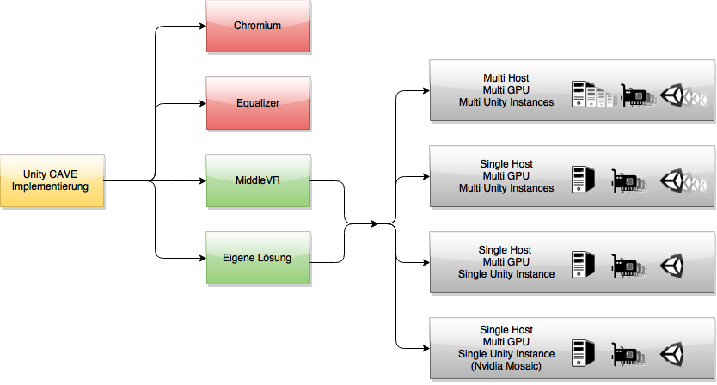

Abbildung 11: Evaluierung Varianten, Quelle: Eigendarstellung

## Aktuelle Infrastruktur

Beim aktuellen Setting des CAVEs sind 8 Clients und 1 Server im Einsatz, je mit einer Grafikkarte mit 2 Outputs. Nur einer dieser Outputs führt zu einem Beamer, der andere dient als Admin-Konsole. So können zur Laufzeit, ohne störende Unterbrüche auf der CAVE-Leinwand, Adaptionen vorgenommen werden.

Das bedeutet, falls diese Infrastruktur übernommen wird, dass auf jedem Client eine Unity Instanz laufen muss und über das Netzwerk erfolgt die Synchronisierung mittels Clustering. Ein Client ist somit zuständig für einen Teil der stereoskopischen Projektion (Z.B. das Bild für das linke Auge auf der linken Leinwand).

Die nachfolgend diskutierten Ansätze haben einen möglichen Einfluss auf die aktuelle Infrastruktur. Um aber auch ohne Anpassungen des Settings eine Implementierung sicherstellen zu können, wird unabhängig vom schlussendlich gewählten Ansatz in einem ersten Schritt ein Prototyp auf der aktuellen Infrastruktur umgesetzt. Nachfolgend wird aber für jede denkbare Variante mindestens ein Prototyp implementiert. MiddleVR setzt bei der Verwendung eines Cluster-Systems eine Academic oder Pro Lizenz voraus. Damit keine unnötigen Kosten entstehen, wird in einem Zeitfenster von 30 Tagen die Testversion gelöst und ein Prototyp eingebaut.

## Stereoskopie

Um während des Prototypings auch die Stereoskopie sicherstellen zu können, mussten aufgrund defekter Beamer kleine Umbauten vorgenommen werden. Nur 4 von 8 Beamern waren während der Projektphase in Betrieb, was bedeutete, dass zwar jede Leinwand bestrahlt werden konnte, jedoch ohne Stereoskopie. Darum wurden die Beamer zeitweise verschoben und die Prototypen doppelt getestet.

1. Alle 4 Leinwände ohne Stereoskopie bestrahlt
2. 3 Leinwände bestrahlt, eine davon mit 2 Beamern, um ein stereoskopisches Bild zu erhalten

Mit Hilfe der Polarisierungsfilter bei den Beamern und der entsprechenden Brille konnte also bei jedem Prototypen der 3D-Effekt sichergestellt werden. Dieser Effekt wird erzielt, indem nicht in jede Richtung eine Kamera definiert wird, sondern in eine bestimmte Richtung zwei Kameras mit leichten Versatz (ähnlich dem Distanz unserer Augen).

## Variante Multi Host – Multi GPU – Multi Unity Instances



Basierend auf dem aktuellen CAVE Setting ist es möglich ein Clustering zu erstellen, wie es heute auch vom Equalizer-Framework verwendet wird. Die Unity Anwendung wird dann als komplette Netzwerkanwendung laufen, d.h. es kommt eine ähnliche Synchronisierung zum Zuge, welche auch bei Multiplayerspielen über das Internet verwendet wird.

Unity unterscheidet zwischen zwei verschiedenen Konzepten:

* **Authorative Server:** Verwalten die gesamte Spielszene, Clients nehmen keine Änderungen vor.

Sie senden diese Änderungen (Tastatureingaben, etc) an den Server.

* **Nicht authorative Server:** Alle Clients berechnen ihre Spielwelt selbst und bekommen nur neue Positionen für die Objekte von den anderen Clienten.

Diese verschiedenen Architekturen müssen bei den Prototypen berücksichtigt werden.

* **Lizenzen**

Falls der MiddleVR-Ansatz verfolgt wird, muss pro Cluster eine MiddleVR Academic-, bzw. Pro-Lizenz gelöst werden. Aktuell sind 8 Cluster im Einsatz. Somit könnte auf jedem dieser Cluster eine Unity Instanz laufen, wobei ein Output der Grafikkarte weiterhin als Konsole dient und der zweite Output das Bild für den Beamer liefert. Um Lizenzkosten zu sparen, könnten auch nur 4 Cluster bedient werden, bei denen jeweils beide Outputs an die Beamer angeschlossen sind. Je nach Serversystem muss noch eine zusätzliche Lizenz gelöst werden. Bei der eigenen Lösung entfallen diese Kosten.

|  |  |  |  |
| --- | --- | --- | --- |
| **Komponente** | **Anzahl** | **Preis pro Stück €** | **Preis gesamt €** |
| MiddleVR Academic Licence | 8 | 3000.- | 24‘000.- |
| MiddleVR Academic Licence | 1 | 3000.- | 3000.- |
|  |  |  | **27‘000.-** |

Tabelle 3: Geschätzte Kosten MiddleVR Lizenzen Cluster 8 Clients

|  |  |  |  |
| --- | --- | --- | --- |
| **Komponente** | **Anzahl** | **Preis pro Stück €** | **Preis gesamt €** |
| MiddleVR Academic Licence | 4 | 3000.- | 12‘000.- |
| MiddleVR Academic Licence | 1 | 3000.- | 3000.- |
|  |  |  | **15‘000.-** |

Tabelle 4: Geschätzte Kosten MiddleVR Lizenzen Cluster 4 Clients

* **Adaption Infrastruktur**

Keine notwendig.

* **Vorteile**
* Aktuelle Infrastruktur muss nicht verändert werden.
* Die Skalierbar ist gegeben. Beliebig viele Clients können dazu geschaltet werden.
* Keine Limitierung bei CPUs. Jede Unity Instanz hat vollen Zugriff auf den CPU.
* **Nachteile**
* Kosten
* Netzwerksynchronisierung (Kann u.U. aufwändig werden, aber prinzipiell möglich)
* **Fazit**

Diese Variante benötigt keinen Umbau. Technisch ist sie sicherlich nicht die trivialste Variante, aber Unity und MiddleVR sind für solche Settings ausgelegt. Trotzdem können sich hier noch einige Fehlerquellen offenbaren. Ungewiss ist, ob die aktuellen Rechner und Grafikkarten zu 100% kompatibel sind und ob die Synchronisierung über das Netzwerk problemfrei funktioniert. Jedenfalls sind die relativ hohen Lizenzkosten und die Herausforderung der Synchronisierung die springenden Punkte.

## Variante Single Host – Multi GPU – Multi Unity Instances



Eine Möglichkeit wäre, eine Unity-Anwendung mittels mehreren GPUs auf einem Rechner parallel zu rechnen, um eine grösstmögliche Performance zu erreichen. Die Synchronisierung erfolgt demnach nicht über das Netzwerk, sondern die GPUs müssen intern abgeglichen werden. Der mögliche Netzwerk-Flaschenhals wird vermieden. Obwohl alle Berechnungen auf einem Client laufen, gilt es trotzdem die Herausforderung der Synchronisierung zu meistern, analog dem Clustering über das Netzwerk.

*„Nevertheless the Multi-GPU option comes at a price because it forces the use of clustering and so to manage its difficulties” (Zitat MiddleVR Dokumentation, Quelle: http://www.middlevr.com/doc/current/).*

Jede GPU hat eine eigene Unity Instanz am Laufen. Erste Prototypen haben zu Tage gebracht, dass die Synchronisierung mittels MiddleVR je nach Feature Probleme verursachen kann und Anpassungen am Quellcode erfordert werden.

* **Lizenzen**

Pro GPU muss eine MiddleVR Academic-, bzw. Pro-Lizenz gelöst werden. Diese Kosten entfallen, wird die eigene Lösung verfolgt.

|  |  |  |  |
| --- | --- | --- | --- |
| **Komponente** | **Anzahl** | **Preis pro Stück €** | **Preis gesamt €** |
| MiddleVR Academic Licence | 4 | 3000.- | 12‘000.- |
|  |  |  | **12‘000.-** |

Tabelle 5: Geschätzte Kosten MiddleVR Lizenzen Multi-GPU

* **Adaption Infrastruktur**

Ein komplett neuer Rechner mit 4 Grafikkarten muss angeschafft und am CAVE angeschlossen werden.

|  |  |  |  |
| --- | --- | --- | --- |
| **Komponente** | **Anzahl** | **Preis pro Stück CHF** | **Preis gesamt CHF** |
| Grafikkarte - GeForce GTX 760 | 4 | 260.- | 1040.- |
| RAM – 16GB DDR3-1600 | 1 | 120.- | 120.- |
| Mainboard - ASUS Z9PE-D8 WS | 1 | 439.- | 439.- |
| CPU - Intel Core i7 4820K | 2 | 347.- | 694.- |
| SSD - Samsung 850 EVO Basic 500 GB | 1 | 214.- | 214.- |
| Server Case | 1 | 200.- | 200.- |
| Netzteil | 1 | 150.- | 150.- |
| Verkabelung |  |  | 100.- |
|  |  |  | **2957.-** |

Tabelle 6: Geschätzte Kosten Infrastruktur Multi-GPU, Quelle: <http://digitec.ch> (19.04.2015)

* **Vorteile**
* Maximale Performance dank Verwendung mehrerer GPUs
* Keine Netzwerk-Einschränkungen
* Ein einzelner Rechner
* **Nachteile**
* Anschaffung neuer Komponenten
* Synchronisierung mehrerer Unity Instanzen
* Lösen mehrerer Lizenzen (nur bei MiddleVR)
* Inbetriebnahme eines neuen Systems in den CAVE
* Relativ hohe Lizenzkosten
* Möglicher Flaschenhals CPU
* **Fazit**

Das primäre Ziel der Arbeit ist nicht ein hoch performanter CAVE um nur sehr rechenintensive Anwendungen eindrucksvoll darstellen zu können, sondern vielmehr ein Showroom um Spiele, Simulationen und sonstige Applikationen stereoskopisch darzustellen. Der dominante Vorteil, nämliche die maximale Performance, wird in unserem Projekt dementsprechend degradiert und hat nicht die stärkste Gewichtung.

Die zu tragenden Kosten sind verhältnismässig hoch und falls nur ein Rechner zum Einsatz kommt, ist es wünschenswert, die Problematik der Synchronisierung eliminieren zu können, was da leider nicht der Fall ist.

## Variante Single Host – Multi GPU – Single Unity Instance (Nvidia Mosaic)

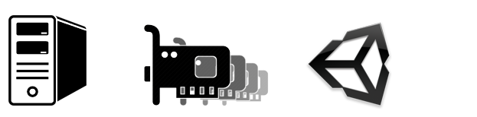

Mosaic ist eine Technologie von Nvidia, um mehrere Graphikkarten über den Treiber zu verlinken und auf einem Desktop darzustellen. Windows wird ein einzelner Output vorgegaukelt, auch wenn physisch mehrere GPUs mit multiplen Ausgängen angeschlossen sind.

„Die NVIDIA® Mosaic™ Mehrbildschirm-Technologie dient zur einfachen Skalierung jeder Anwendung auf mehrere Bildschirme, und das ohne Softwareanpassungen oder Leistungseinbußen. Durch die Mosaic Technologie werden Mehrbildschirm-Konfigurationen vom Betriebssystem als einzelner Bildschirm wahrgenommen.“

(Quelle: <http://www.nvidia.de/object/nvidia-mosaic-technology-de.html> )

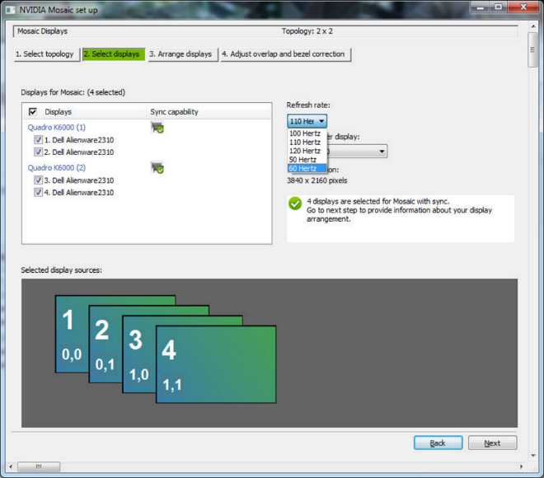

Abbildung 13: Mosaic Einstellungen, Quelle: <http://nvidia.custhelp.com/rnt/rnw/img/enduser/3568-7.png>

* **Limitierungen**

Aus dem Factsheet von Nvidia können folgende Limitierungen entnommen werden:

1. **Quadros**

Mosaic ist nur mit Quadro Grafikkarten kompatibel. Die günstigeren und weiter verbeiteten Nicht-Quadro-Karten können nicht eingesetzt werden.

1. **Auflösung** (Quadro K5000/5000/6000, Quadro Plex 7000)

Maximal 16384*16384 Pixel. (Dies entspricht 4x einer 4K Auflösung horizontal und vertikal)

1. **Maximale Displayanzahl** (Quadro K5000) Maximal 16 Displays mit vier Quadrokarten.  
   (Quelle: <http://www.nvidia.com/docs/IO/40049/NVMosaic_UG_v05.pdf> )

* **Lizenzen**

Es mus seine MiddleVR Academic-, bzw. Pro-Lizenz gelöst werden. Diese Kosten entfallen, wird die eigene Lösung verfolgt.

|  |  |  |  |
| --- | --- | --- | --- |
| **Komponente** | **Anzahl** | **Preis pro Stück €** | **Preis gesamt €** |
| MiddleVR Academic Licence | 1 | 3000.- | 3000.- |
|  |  |  | **3‘000.-** |

Tabelle 7: Nvidia Quadro K5000 MiddleVR Lizenz

* **Adaption Infrastruktur**

Quadrokomponenten müssten zusätzlich angeschafft werden. Hier ein Beispielsetting:

|  |  |  |  |
| --- | --- | --- | --- |
| **Komponente** | **Anzahl** | **Preis pro Stück CHF** | **Preis gesamt CHF** |
| Grafikkarte - Nvidia Quadro K5000 | 4 | 1797.- | 7188.- |
| RAM – 16GB DDR3-1600 | 1 | 120.- | 120.- |
| Mainboard – MSI BIG BANG-MARSHAL (B3) | 1 | --- | --- |
| CPU - Intel Core i7 4820K | 2 | 347.- | 694.- |
| SSD - Samsung 850 EVO Basic 500 GB | 1 | 214.- | 214.- |
| Server Case | 1 | 200.- | 200.- |
| Netzteil | 1 | 150.- | 150.- |
| Verkabelung |  |  | 100.- |
|  |  |  | **8666.-** |

Tabelle 8: Nvidia Quadro K5000 Beispielaufbau

(Der Preis des MSI BIG Bang Marshal – Mainboards ist z.Z. nicht bekannt. Es ist ein spezielles Mainboard mit 8 PCI-Express Slots nötig, damit 4 doppelte Graphikkarten verwendet werden können.)

* **Vorteile**
* Fullscreen Funktionalität der Unity Applikationen wird unterstützt.
* Keine Synchronisierung notwendig.
* **Nachteile**
* Neue Hardware wird benötigt (Nvidia Quadro GPUs).
* **Fazit**

Eine Mosaic Lösung wäre denkbar, man würde sich sogar ganz vom herausfordernden Clustersystem verabschieden. Laut Aussage von MiddleVR sollte diese Variante jedoch möglich sein, aber es ist mit Performanceeinbussen zu rechnen, weil (wiederum laut MiddleVR) angeblich nur eine Grafikkarte die Berechnungen vornimmt und mit Hilfe der „sekundären“ GPUs das Bild schlussendlich dargestellt wird. Diese Aussage deckt sich aber nicht mit der Dokumentation von Nvidia.

## Variante Single Host – Multi GPU – Single Unity Instance



Ähnlich der Mosaic Variante ist ein Setting mit gängigeren, Nicht-Quadro-Grafikkarten denkbar. Der Einsatz vom Mosaic Treiber wird zwar verunmöglicht (fehlende Quadro Karten), die Anordnung der Screen erfolgt aber über die Windows-Einstellungen und die Unity Applikation kann in einer Fensteransicht über sämtliche Screens vergrössert werden.

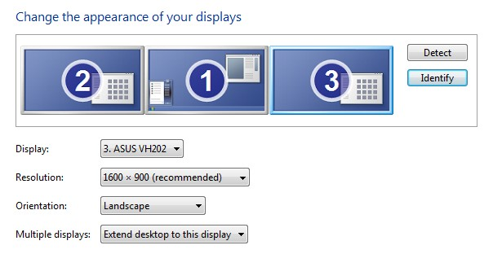

Abbildung 12: Windows Monitor Settings

* **Lizenzen**

Falls nicht eine eigene Implementierung vorgesehen ist, muss eine MiddleVR Academic Licence gekauft werden.

|  |  |  |  |
| --- | --- | --- | --- |
| **Komponente** | **Anzahl** | **Preis pro Stück €** | **Preis gesamt €** |
| MiddleVR Academic Licence | 1 | 3000.- | 3000.- |
|  |  |  | **3‘000.-** |

* **Adaption Infrastruktur**

Dieselbe Infrastruktur wie bei der Multi-GPU Variante kann Verwendung finden.

* **Vorteile**
* Im Vergleich zu den Quadro-Karten sind die hier angedachten gängigen Karten kostengünstiger.
* Die Synchronisierung entfällt.
* **Nachteile**
* Möglicherweise können nur bis maximal 3 Screens zur gleichen Zeit angesprochen werden.

(Wenn kein Nvidia SLI verwendet wird)

* Performance-Einschränkungen sind denkbar, weil möglicherweise sämtliche Berechnungen nur über 1 GPU laufen.
* Im Vergleich zu Mosaic erfolgt die Aufteilung der Screens nicht auf Treiberebene.
* Die Fullscreen-Option wird immer nur auf einen Screen angewandt.
* **Nvidia SLI**

SLI (Scalable Link Interface) von Nvidia ist eine Multi-GPU-Technik, um zwei oder mehr Grafikchips zusammenzuschalten um die Leistung beim Rendern zu steigern. Dieser Ansatz würde die Performanceinbussungen entschärfen, weil das Rendering dank SFR (Split Frame Rendering) auf die verschiedenen Grafikkarten aufgeteilt wird. Somit würden verschiedene Karten jeweils einen Teil des Bildes berechnen. Diese Aufteilung wird dynamisch angepasst, damit sämtliche Karten gleich stark belastet werden.

Leider werden im SLI-Modus nur maximal 6 Bildschirme unterstützt. (Quelle: <http://www.geforce.com/hardware/technology/sli/faq#s1>) Um im CAVE auf sämtlichen Leinwänden ein stereoskopisches Bild zu projizieren, sind 8 Anschlüsse nötig. Deshalb kann diese Performancesteigerung nicht eingesetzt werden.

* **Fazit**

Ein Testing mit einem Prototypen ist an dieser Stelle unerlässlich. Die Anforderungen können nicht rein theoretisch abgeklärt werden und müssen der Praxis standhalten. Aus anwendungstechnischer Sicht ist die Mosaic-Lösung zu bevorzugen, wird jedoch im Verlauf des Testings festgestellt, dass die Performance nicht leidet, könnte diese kostensparende Variante durchaus das Rennen machen.

# Prototypen

Ein wichtiger Faktor ist, je nach Setting und Ansatz, die Synchronisierung der verschiedenen Clients, bzw. GPUs. Um möglichst viele Fälle zu testen, werden Prototypen mit unterschiedlichen Anforderungen an die Infrastruktur integriert.

Kritische Punkte bezüglich Synchronisierung bei der Darstellung sind unter anderem:

* Die Kamera
* Dynamischen Objekte
* Shader-Effekte
* Grosser Datentransfer über das Netzwerk
* Zufallsscripts

Mit den Prototypen soll eruiert werden, wo möglicherweise Abstriche gemacht werden müssen und welche Features von Unity problemlos integriert werden können. Zudem kann ein direkter Vergleich der Performance erfolgen.

## Basic Prototyp

Der Basic-Prototyp dient lediglich als Basisanwendung, um die grundlegende Lauffähigkeit der Ansätze testen zu können. Bei der Synchronisierung soll kein grosser Datentransfer entstehen.

In der statischen virtuellen Welt befindet sich nur ein Cube, eine Ebene als Terrain ohne jegliches Material und ein First-Person-Controller, um die Transformationen des Cubes und der rudimentären Landschaft zu visualisieren. Ein Directional Light dient als Lichtquelle.



Abbildung 14: Basic Prototyp

## Basic Extended Prototyp

Dies ist eine leicht erweiterte Version des Basic Prototypen. Es wurden Seitenwände mit einem Schachbrettmuster eingefügt, um die Perspektive und Ausrichtung der Kameras auf den vier Wänden im CAVE zu prüfen.

Weiter befinden sich in dieser Welt springende Bälle, welche mit dem steuerbaren Charakter interagieren und sollten, falls eine Clustering-Methode getestet wird, zwischen den verschiedenen Clients abgeglichen werden. Per Knopfdruck können die Farben der Bälle zufällig gesetzt werden. Weil dieser Input nur auf dem Master erfolgt, sollten die restlichen Clients diese Information mitgeteilt kriegen und die eigene Unity Instanz entsprechend updaten.



Abbildung 15: Basic Extended Prototyp

## AngryBots Prototyp

Mit Unity wurde bis und mit Version 4 das Beispielprojekt AngryBots mitgeliefert, welcher einen geeigneten Showcase der Möglichkeiten von Unity bietet. Etliche Effekte, detaillierte Models, Kampfhandlungen und weitere Keyfeatures von Games sind darin enthalten.

Weil MiddleVR zum aktuellen Zeitpunkt Unity5 nur mit einem Beta-Release unterstützt, wird mit diesem Prototypen noch auf Unity4 gesetzt.

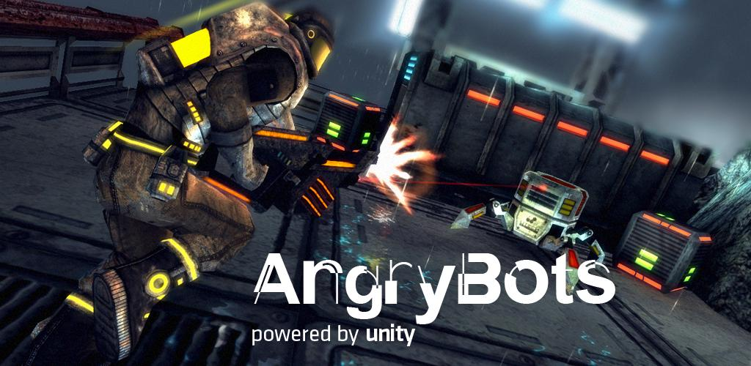

Abbildung 16: AngryBots, Quelle: <http://www.androidmag.de/>

Sämtliche kritischen Punkte, mit Hauptaugenmerk auf visuellen Effekten und der Kamera, können mittels diesem Prototypen eruiert werden und ist gewissermassen ein Härtetest und vertritt optimal die Bedingungen eines realen Games, wie es später eingesetzt werden könnte.

## Car Tutorial Prototyp

Ein weiteres Beispielprojekt ist ein Autorennspiel, genannt « Car Tutorial ». Dieses Spiel basiert auf Unity3.3 und besitzt ein realistisches Autofahrverhalten und eine verbesserte Physik. Das Hauptaugenmerk liegt auf der Physik, sowie den speziellen Wheelcollidern.

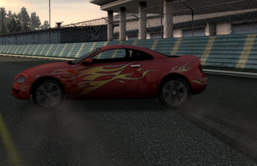

Abbildung 17: Car Tutorial, Quelle: <http://blogs.unity3d.com/2010/04/24/car-tutorial/>

# Finale Gegenüberstellung

## Übersicht

In der folgenden tabellarischen Übersicht werden sämtliche Möglichkeiten aufgezeigt, die mittels den ausgewählten Prototypen gewertet werden. Bei jeder Variante werden die wichtigsten Pro- und Kontra-Argumente aufgelistet, um eine Basis für den finalen Entscheid zu schaffen.

|  |  |  |  |  |  |
| --- | --- | --- | --- | --- | --- |
|  | | Single Unity Instance | | Multi Unity Instances | |
|  | | Single Host – Multi GPU  (Nvidia Mosaic) | Single Host – Multi GPU | Multi Host – Multi GPU | Single Host – Multi GPU |
| **MiddleVR** |  | * Keine Synchronisierung nötig * Einfache Kamera-Einstellungen * Treiber verteilt Rendering auf alle GPUs | * Keine Synchronisierung nötig * Einfache Kamera-Einstellungen * Setting mit günstigen, gängigen Nicht-Quadro-Karten möglich | * Verteiltes Rendering * Einfache Kamera-Einstellungen * Zentrale Steuerung aller Clients * Skalierbarkeit | * Verteiltes Rendering * Einfache Kamera-Einstellungen * Zentrale Steuerung aller Clients * Keine Netzwerkeinschränkungen |
|  | * Max. Anzahl Screens auf physische Outputs beschränkt (abhängig der Hardware, aber voraussichtlich 16 möglich) * Hardware- und Lizenzierungskosten * Möglicher CPU Flaschenhals | * Rendering nur auf einer GPU * Restliche GPUs nur für Anzeige * Last wird dementsprechend nicht verteilt * Keine Native-Fullscreen-Funktionalität, muss mittels Popuwindow erzwungen werden * Max. Anzahl Screens auf physische Outputs beschränkt * Hardware- und Lizenzierungskosten * Möglicher CPU Flaschenhals | * Nur Position der Objekte / Kamera wird synchronisiert * Probleme bei Shadern / Model- und Materialänderungen * Spezifische Kamera-Scripts verursachen Probleme * Lizenzierungskosten | * Max. Anzahl Screens auf physische Outputs beschränkt * Möglicher CPU Flaschenhals * Nur Position der Objekte / Kamera wird synchronisiert * Probleme bei Shadern / Model- und Materialänderungen * Spezifische Kamera-Scripts verursachen Probleme * Hardware- und Lizenzierungskosten |
| **Eigene Lösung** |  | * Hohe Flexibilität * Keine Synchronisierung nötig * Treiber verteilt Rendering auf alle GPUs | * Hohe Flexibilität * Keine Synchronisierung nötig | * Hohe Flexibilität * Verteiltes Rendering * Skalierbarkeit | * Hohe Flexibilität * Verteiltes Rendering * Keine Netzwerkeinschränkungen |
|  | * Max. Anzahl Screens auf physische Outputs beschränkt (abhängig der Hardware, aber voraussichtlich 16 möglich) * Aufwand eigene Implementierung * Hardwarekosten * Möglicher CPU Flaschenhals | * Rendering nur auf einem GPU * Restliche GPUs nur für Anzeige * Last wird dementsprechend nicht verteilt * Keine Native-Fullscreen-Funktionalität, muss mittels Popuwindow erzwungen werden * Max. Anzahl Screens auf physische Outputs beschränkt * Aufwand eigene Implementierung * Hardwarekosten * Möglicher CPU Flaschenhals | * Aufwand eigene Implementierung * Implementierung Netzwerksynchronisierung | * Aufwand eigene Implementierung * Implementierung GPU-Synchronisierung * Max. Anzahl Screens auf physische Outputs beschränkt * Möglicher CPU Flaschenhals * Hardwarekosten |

Tabelle 9: Finale Gegenüberstellung

## Auswertung

Die Prototypen wurden in einem ersten Anlauf allesamt mit MiddleVR integriert. Weil die Ansätze „Multi Host – Multi GPU“ und „Single Host – Multi GPU“ mit mehreren Unity Instanzen sehr grosse Ähnlichkeiten aufweisen, bilden diese zusammen eine Auswertungskategorie und die restlichen zwei, diejenigen mit jeweils nur einer Unity Instanz, eine Zweite.

* **Typ „Single Unity Instance“  
    
  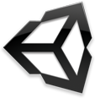**

Die Hauptproblematik liegt wie befürchtet bei der Synchronisierung der verschiedenen Instanzen. Das Vertrauen in MiddleVR war gross und es wurde angenommen, dass die kompletten States der unabhängig laufenden Unity Instanzen synchronisiert werden. Leider musste festgestellt werden, dass grundsätzlich nur die Position der Objekte ausgetauscht wird.

**Sobald eine Veränderung vorgenommen wurde, die über die Position hinausgeht** (beispielsweise Farbe des Materials oder Objekt komplett entfernen), **fand kein Abgleich mehr statt**. Konkret bei den eingesetzten Prototypen sind das die zufälligen Farben der Kugeln (Basic Extended) und das Vernichten eines Gegners (AngryBots). Grundsätzlich hat die Implementierung mit einfachen Anwendungen, die einen eher statischen Ablauf aufweisen, gut funktioniert.

MiddleVR bietet zwar Wrapperklassen an um diesem Problem entgegenzutreten, das bedeutet aber, dass die Unity Applikationen vorgängig analysiert und in unbestimmten Ausmass angepasst werden müssen. Ausserdem haben die von MiddleVR angegebenen Adaptionen auf Anhieb nicht funktioniert. Selbst für die von Unity mitgelieferten Beispielprojekte muss laut offizieller Doku von MiddleVR eine Liste von Anpassungen abgearbeitet werden, um eine Synchronisierung zu gewährleisten.

Die Zufallselemente jedoch haben bisher keine Probleme verursacht. Bei jeder Instanz wird derselbe Seed gesetzt um einen parallelen Ablauf sicherzustellen.

* **Typ „Multi Unity Instances“  
    
  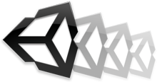**

Die Hauptbefürchtung, dass die CPU Performance der Flaschenhals sein würde wenn die Berechnungen nicht auf verschiedene Clients verteilt werden können, hat sich nicht bestätigt. Gegenteilig, es konnte sogar eine bessere und konstantere Bildrate erreicht werden. Beim direkten Vergleich ist aber Vorsicht geboten, weil die Tests nicht immer auf derselben Hardware durchgeführt wurden.

Nachdem die Inbetriebnahme von MiddleVR mittels Mosaic relativ problemfrei verlief, stellte sich zwangsläufig die Frage, welche Aufgaben MiddleVR ohne Clustering schlussendlich noch übernimmt. Einzig die zusätzlichen Kameras werden in den Unity-Anwendungen gemäss dem definierten CAVE gesetzt.

Basierend auf der Auswertung und den gewonnenen MiddleVR Erkenntnissen, wurde ein eigener rudimentärer Prototyp realisiert und mit dem Mosaic Setting in Betrieb genommen. Die Resultate waren auf Anhieb vielversprechend und machen MiddleVR somit weitgehend obsolet, sofern in einer weiterführenden Arbeit eine eigene Umsetzung geplant ist. Es konnten keine kritischen Punkte eruiert werden, die das relativ teure Tool MiddleVR unabdingbar machen würden.

## GPU Performance

Eine wichtiger Punkt beim Typ „Einzelne Unity Instanz“ ist die Auslastung der GPUs. Eine Verteilung der Last ist erstrebenswert, weil die Berechnungen nicht nur auf einem GPU laufen sollten und die restlichen Karten lediglich zum Darstellen der Bildinformationen dienen. Die beiden Systeme „Single Host – Multi GPU (Nvidia Mosaic)“ und „Single Host – Multi GPU“ wurden mit dem Monitoring Tool „TechPowerUp GPU-Z“[12] überprüft und ausgewertet.

* **Single Host – Multi GPU – Single Unity Instance**



Sehr auffällig ist die intensive Auslastung der ersten Grafikkarte. Unabhängig davon, auf welchem Screen viele Berechnungen anfallen, bleibt dieser GPU Load maximal hoch und die restlichen Karten sind nur bedingt am Berechnen. Der Schluss liegt deshalb nahe, dass Windows die Berechnungen nur durch die primäre Grafikkarte erledigen lässt und die berechneten Informationen an die restlichen Karten weiterverteilt. So kann also bei weitem nicht die maximale Performance erreicht werden.

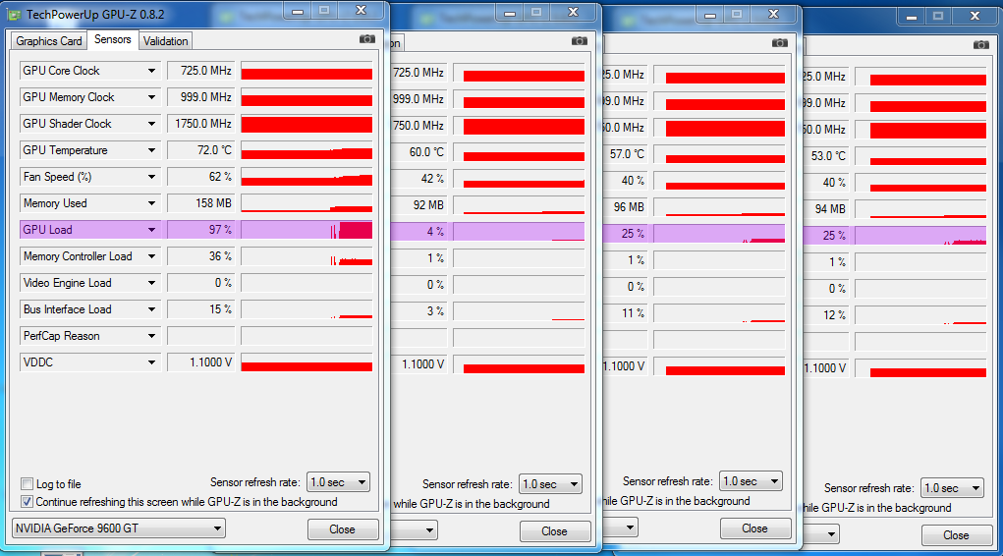

Abbildung 18: Auslastung GPUs

* **Single Host – Multi GPU – Single Unity Instance (Nvidia Mosaic)**



Diese Variante scheint tatsächlich die vorhandene Hardware zu nutzen und verteilt die Rechenaufgaben auf sämtliche Karten. Auch hier wurde die Testapplikation auf verschiedenen Bildschirmen dargestellt und das Resultat war jedes Mal eine saubere Verteilung der Last auf alle vorhandenen GPUs.

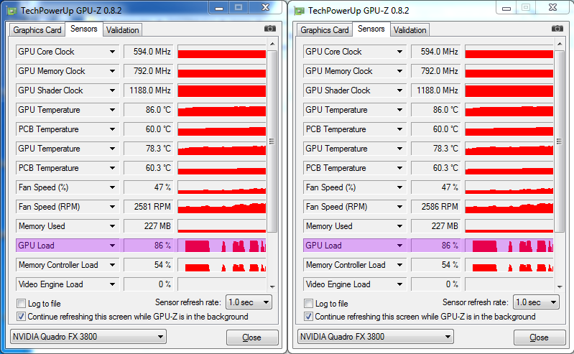

Abbildung 19: Auslastung GPUs mit Nvidia Mosaic

## Offene Punkte

### Mehrere Kameras

Je nach Spiel, Applikation kann es vorkommen, dass neben einer Hauptkamera (deren Viewport an die Wände des CAVEs projiziert werden), noch mehrere sekundäre Kameras vorhanden sind. Dies können eine Minimap, ein Querschnitt eines Körpers, eine Aussenkammer oder auch nur Rückspiegel bei einem Fahrzeug sein.

Mittels folgendem Ansatz könnte diesem Problem entgegengewirkt werden: Dem Benutzer ist es frei zu wählen, wo seine sekundären Kameras platziert werden. An einer Seite des CAVE’s, an der Frontseite, etc.

# Finaler Entscheid

Der Ansatz mit einer einzelnen Unity Instanz konnte sich klar hervorheben. Basierend auf der Tatsache, dass jede Unity-Anwendung eine Einzelanfertigung ist und eigene Voraussetzungen mit sich bringt, würden mit MiddleVR vor jeder neuen Inbetriebnahme einer Applikation Adaptionen notwendig sein. Ein allgemeingültiges System wäre nicht denkbar. Weil die Last somit nicht auf mehrere Clients verteilt werden kann, muss die vorhandene, zentrale Hardware bestmöglich ausgelastet werden.

Der definitive Entscheid lautet demnach, eine **eigene Lösung basierend auf Mosaic** umzusetzen.

Auch mit sorgfältiger Voranalyse könnten während der Umsetzung ungeahnte Probleme auftauchen. Deshalb wird als Fallbackplan, auch basierend auf Mosaic, die Variante MiddleVR weiterverfolgt. Sollten sich unüberwindbare Hindernisse bezüglich einer einzelnen Unity Instanz in den Weg stellen, wird auf das Clustering mittels MiddleVR zurückgegriffen.

# Projektmanagement

# Abbildungsverzeichnis

Abbildung 1: Ansicht der Leinwände in vier Himmelsrichtungen, Quelle: http://chromium.sourceforge.net/presentations/SantaFe-BrianPaul/siframes.html 6

Abbildung 2: Implementation eigener Rendering Styles, Quelle: http://chromium.sourceforge.net/doc/index.html 7

Abbildung 3: Equalizer Beispiel, Quelle: http://www.equalizergraphics.com/documents/Developer/eqPly.pdf 9

Abbildung 4: Display Wall, Quelle: http://www.equalizergraphics.com/useCases.html 10

Abbildung 5: Vierseiten VR Installation, Quelle: http://www.equalizergraphics.com/useCases.html 10

Abbildung 6: Client-Server Architektur, Quelle: Eigendarstellung 13

Abbildung 7: MiddleVR Konfigurator 16

Abbildung 8: Basiskonzept MiddleVR 17

Abbildung 9: Beispielskonfiguration CAVE 18

Abbildung 10: Vergleich Varianten 20

Abbildung 11: Evaluierung Varianten, Quelle: Eigendarstellung 22

Abbildung 13: Mosaic Einstellungen, Quelle: http://nvidia.custhelp.com/rnt/rnw/img/enduser/3568-7.png 26

Abbildung 12: Windows Monitor Settings 28

Abbildung 14: Basic Prototyp 30

Abbildung 15: Basic Extended Prototyp 31

Abbildung 16: AngryBots, Quelle: http://www.androidmag.de/ 32

Abbildung 17: Car Tutorial, Quelle: http://blogs.unity3d.com/2010/04/24/car-tutorial/ 33

Abbildung 18: Auslastung GPUs 37

Abbildung 19: Auslastung GPUs mit Nvidia Mosaic 38

Abbildung 20: Gantt-Projektplan 41

# Tabellenverzeichnis

Tabelle 1: Wichtige Equalizer Klassen 10

Tabelle 2: Gegenüberstellung Pro und Kontra 19

Tabelle 3: Geschätzte Kosten MiddleVR Lizenzen Cluster 8 Clients 23

Tabelle 4: Geschätzte Kosten MiddleVR Lizenzen Cluster 4 Clients 23

Tabelle 5: Geschätzte Kosten MiddleVR Lizenzen Multi-GPU 24

Tabelle 6: Geschätzte Kosten Infrastruktur Multi-GPU, Quelle: http://digitec.ch (19.04.2015) 25

Tabelle 7: Nvidia Quadro K5000 MiddleVR Lizenz 27

Tabelle 8: Nvidia Quadro K5000 Beispielaufbau 27

Tabelle 9: Finale Gegenüberstellung 35

Tabelle 10: Meilensteine 41

Tabelle 11: Risikoanalyse 42

# Anhang

## Projektorganisation

Auf eine stark strukturierte Projektorganisation wird bewusst verzichtet. Die Teammitglieder sind gleichberechtigt. Es kann vorkommen, dass verschiedene Teilprojekte und Verantwortungsbereiche den Teammitgliedern zugewiesen werden. Dies bedeutet aber nicht die alleinige Durchführung dieser Tasks. Es macht Sinn, die Entwicklung der Prototypen aufzuteilen und erst bei den Testläufen zusammen durchzuführen.

### Projektteam

Daniel Inversini [daniel.inversini@students.bfh.ch](mailto:daniel.inversini@students.bfh.ch)

Julien Villiger [julien.villiger@students.bfh.ch](mailto:julien.villiger@students.bfh.ch)

### Betreuer

Prof. Urs Künzler [urs.kuenzler@bfh.ch](mailto:urs.kuenzler@bfh.ch)

## Projektplanung, Meilensteine

Der Gantt[13]-Projektplan ist unter <https://pm.ti.bfh.ch/projects/unity3d-in-cave/issues/gantt> erreichbar.

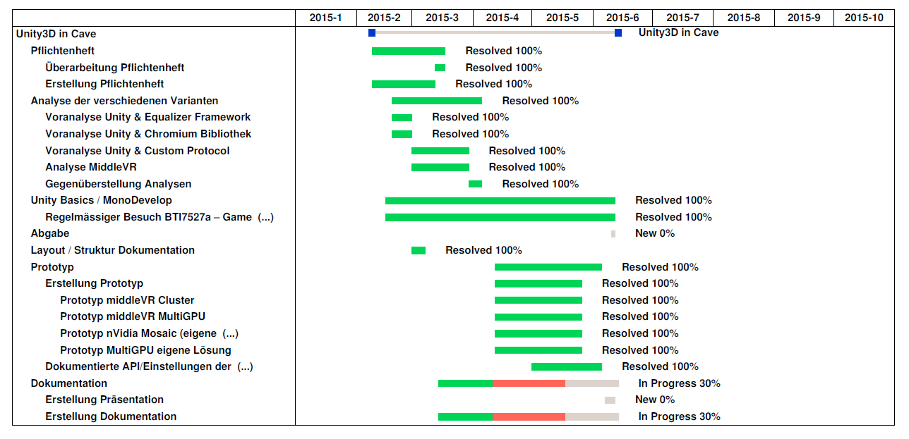

Abbildung 20: Gantt-Projektplan

Folgende Meilensteine wurden in der Voranalyse bereits festgelegt:

|  |  |
| --- | --- |
| Bezeichnung | Fälligkeit |
| Voranalyse | 29.03.2015 |
| Prototyp | 31.05.2015 |
| Ergebnis dokumentiert | 06.06.2015 |

Tabelle 10: Meilensteine

* **Voranalyse**Analyse und Gegenüberstellung der verschiedenen Varianten, Entscheidung für Prototypen fällen.
* **Prototyp**Entwicklung mehrerer lauffähiger Prototypen.
* **Ergebnis dokumentiert**Gewählter Lösungsansatz und Prototypen ersichtlich. Soll als Basis für die weiterführende Bachelorarbeit dienen.

## Qualitätssicherung

Als Qualitätssicherung soll regelmässig der aktuelle Ist-Zustand des Projektes mit dem Projektplan verglichen werden. Weiter finden alle zwei Wochen Projektmeetings mit dem Betreuer statt, wo Fortschritte und Probleme diskutiert werden können.

## Risikoanalyse

Sollten erkennbare Risiken auftreten, wird der Auftraggeber informiert und es werden vom Projektteam erarbeitete Lösungsansätze vorgeschlagen.

A: Auswirkungen

W: Wahrscheinlichkeit

|  |  |  |  |  |
| --- | --- | --- | --- | --- |
| Risiko | Beschreibung | Massnahmen | A | W |
| Mangelnde Projekterfahrung | Aufgrund der geringen Erfahrung im Planen von grösseren Projektarbeiten für die FH wird der Zeitplan falsch eingeschätzt. | Durch die zwei-wöchentlichen Sitzungen wird diesem Entgegengewirkt. | Gross | Niedrig |
| Hardwareprobleme | Die ältere Infrastruktur des CAVES kann u.U. ein Testszenario nicht komplett wie gewünscht wiedergeben. (Bspw. mehrere Wände mit Stereoskopie) | Lauffähige Hardware modular aus- und einbauen, damit mit den vorhandenen Ressourcen gearbeitet werden kann | Mittel | Mittel |
| Softwareprobleme | Die vorgesehenen Softwaren (MiddleVR, Mosaic) könnten u.U. Probleme bereiten oder nicht alle gewünschten Features unterstützen. | Frühes Testen mit Prototypen, Spezialfälle eruieren, Alternativen suchen | Mittel | Mittel |

Tabelle 11: Risikoanalyse

# Versionskontrolle

|  |  |  |  |
| --- | --- | --- | --- |
| **Version** | **Datum** | **Beschreibung** | **Autor** |
| 1.00 | 24.03.2015 | Dokument erstellt | Daniel Inversini |
| 1.01 | 25.03.2015 | Dokument überarbeitet | Daniel Inversini |
| 2.00 | 20.04.2015 | Dokument erweitert | Daniel Inversini, Julien Villiger |
| 3.00 | 17.05.2015 | Dokument erweitert | Julien Villiger |
| 3.10 | 18.05.2015 | Dokument erweitert | Daniel Inversini |
| 3.20 | 24.05.2015 | Dokument erweitert, Tabellarische Übersicht Gegenüberstellung und Auswertung. | Julien Villiger |
| 3.30 | 25.05.2015 | Dokument reviewed, Smartspider neu | Daniel Inversini |
| 3.40 | 04.06.2015 | Leichte Umstrukturierung, Korrekturen | Julien Villiger |
| 3.50 | 07.06.2015 | Korrekturen | Julien Villiger |
| 3.60 | 11.06.2015 | Ergänzungen laut Feedback | Julien Villiger |

1. <http://unity3d.com/> Unity Game Engine
2. <http://de.wikipedia.org/wiki/Cave_Automatic_Virtual_Environment> CAVE
3. <https://www.opengl.org/> OpenGL
4. <http://www.openscenegraph.org/> OpenSceneGraph
5. <http://en.wikipedia.org/wiki/Game_engine> Game Engine
6. <http://chromium.sourceforge.net/> Chromium
7. <http://www.nvidia.de/object/sli-technology-overview-de.html> Nvidia SLI
8. <https://www.opengl.org/wiki/Primitive> OpenGL Primitiven
9. <http://www.equalizergraphics.com/> Equalizer
10. <http://www.nvidia.de/object/nvidia-mosaic-technology-de.html> Nvidia Mosaic
11. <http://www.middlevr.com/> MiddleVR
12. <http://www.techpowerup.com/downloads/SysInfo/GPU-Z/> GPU Monitoring Tool
13. <http://de.wikipedia.org/wiki/Gantt-Diagramm> Gantt